**ПАСПОРТ**

КГУ «Общеобразовательная школа села Колутон отдела образования по Астраханскому району управления образования Акмолинской области»

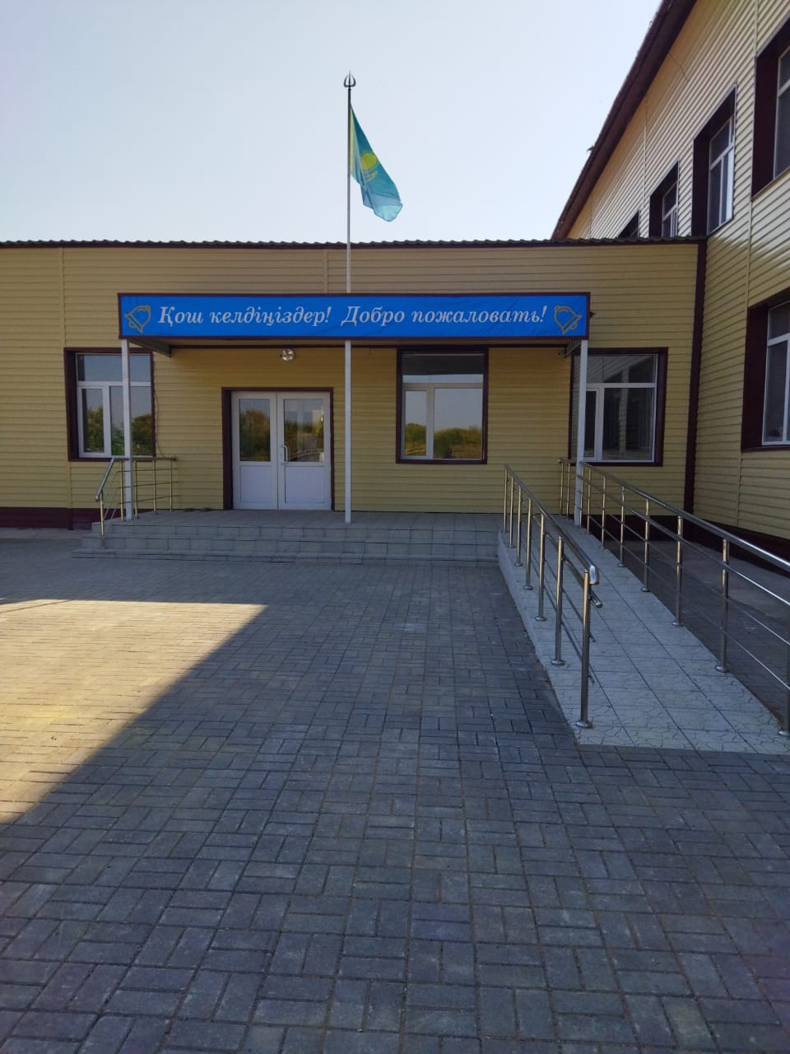

|  |  |
| --- | --- |
|  |  |
| **Дата ввода**  **в эксплуатацию:** | 1964 год |
| **Проектная мощность:** | 250 ученических мест |
| **Язык обучения:** | Казахский, русский |
| **Профиль обучения:** | Общеобразовательная школа |
| **Количество смен:** | 2 |
| **Материально –**  **техническая база:** | количество зданий -1;  этажность – 2;  общая площадь – 1718 кв.м.;  система отопления – автономное  водоснабжение – центральное  В школе - 9 предметных кабинетов  Имеется спортивный зал, столовая, медицинский кабинет |
| **Учебно –**  **воспитательный**  **процесс:**  **Мини-центр** | В школе обучается 84 учащихся (18 класс/ 14 класс комплектов), из них:  с 1 по 4 класс ( 7 классов/ 6 класс-комплектов) –  33 уч-ся,  с 5 по 11 класс (11 классов/ 8 класс-комплектов) -  51 уч-ся.  мини-центр *(одна группа, неполным  днем четырехчасовым прибыванием воспитанников)* с общим охватом 10 детей от 2 до 4 лет. |
|  |  |
| **Кадровый состав:** | |  | | --- | | Всего работников- 43, в том числе педагогов- 27.  Педагогических работников: 27  педагог –исследователь - 4  экспертов-9  модератор - 8  без категории -3  педагог - 3 | |
| **Количество учащихся получающих поддержку в рамках фонда Всеобуча** | 2 |
| **Капитальный ремонт** | В 2022 году проведен капитальный ремонт здания школы и благоустройство территории на сумму 318394,334 тыс.тенге по проекту «Ауыл – ел бесігі». |
|  |  |

**Аксеитова Айнаш Балтабаевна**

**Директор КГУ «Общеобразовательная школа села Колутон отдела образования по Астраханскому району управления образования Акмолинской области»**

**Образование: высшее**

**Евразийский национальный университет им. Л.Н.Гумилева, учитель истории 2002 год;**

**Международный Таразский инновационный институт по специальности казахский язык и литература, 2021 год.**

**Профессиональная деятельность:**

**01.09.1997-01.09.2008 г.г.**  Учитель казахского языка и литературы

Колутонской средней школы

**01.09.2008- 27.08.2013 г.г.** Заместитель директора по учебной

работе Колутонской СШ

**27.08. 2013- 16.09.2013 г.г.** и.о. директора Колутонской средней

школы

**с 16.09. 2013 г.** Директор Общеобразовательной школы

села Колутон

**Награды:** не имеет.